https://csa.umed.wroc.pl/
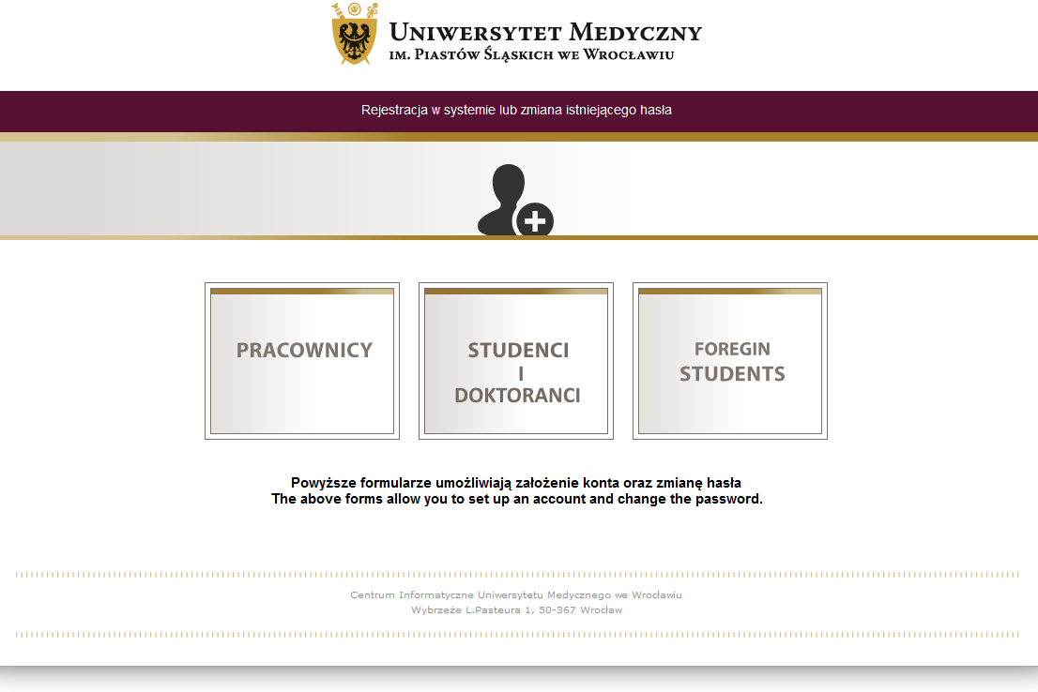
https://csa.umed.wroc.pl/#studen